Universidade de Mogi das Cruzes
Sup tec - análise e desenvolvimento de sistemas
Lógica e programação

Gustavo Vitor Gutierrez – RGM: 11251104879
Alef Hugo Gomes dos Santos – RGM: 11251104979
Arthur Andrade Caselli – RGM: 11251104886
Vitor Santana de Barros – RGM: 11251105195

Orientador: Prof. Gean Rocha Gomes

Biblioteca de Ebooks

Mogi das Cruzes – São Paulo
2025
Gustavo Vitor Gutierrez – RGM: 11251104879
Alef Hugo Gomes dos Santos – RGM: 11251104979
Arthur Andrade Caselli – RGM: 11251104886
Vitor Santana de Barros – RGM: 11251105195

Biblioteca de Ebooks

Projeto de desenvolvimento de software web apresentado à Universidade de Mogi das Cruzes, como meio avaliativo para aprovação no segundo semestre de análise e desenvolvimento de sistemas.

Orientador: Prof. Gean Rocha Gomes.

Mogi das Cruzes – São Paulo
2025
SUMÁRIO
1 INTRODUÇÃO 4
2 OBJETIVOS 5
2.1 OBJETIVO GERAL 5
2.2 OBJETIVOS ESPECIFICOS 5
3 FUNDAMENTAÇÃO TEÓRICA 6
3.1 HTML5 (HyperText Markup Language 5) 6
3.2 CSS3 (Cascading Style Sheets 3) 6
3.3 JavaScript 6
3.4 PHP (Hypertext Preprocessor) 7
3.5 MySQL e phpmyadmin 7
4 DESENVOLVIMENTO DO PROJETO 8
4.1 Front-End 8
4.1.1 Descrição das páginas principais 8
4.2 Back-End 9
4.2.1 Funcionamento das rotas e estrutura dos arquivos 9
4.2.2 Validações e segurança 9
4.2.3 CRUD 10
4.3 Banco de Dados 10
4.3.1 Estrutura das tabelas 10
4.3.2 Diagrama Entidade-Relacionamento 10
5 TESTES E RESULTADOS 11
REFERENCIAS 12

1 INTRODUÇÃO

O presente trabalho apresenta o processo de modelagem e desenvolvimento do projeto “The books on the web”, uma aplicação web para uma biblioteca virtual. O tema do projeto é a criação de uma plataforma de fácil acesso à ebooks voltados para a área de tecnologia da Informação (TI).
O sistema foi desenvolvido academicamente para a disciplina “Lógica e Programação”, com o propósito de aplicar os conhecimentos adquiridos durante o segundo semestre. Além do objetivo acadêmico, o projeto visa centralizar e facilitar o acesso a materiais de estudo para estudantes e profissionais de TI.
O projeto é capaz de gerenciar o catálogo de ebooks, fazer cadastro e login de usuários, buscar, filtrar, ler e fazer download dos ebooks, além de um painel para administradores funcional para gerenciamento de usuários, manutenção, edição e adição de novos títulos ao catálogo.
Para fazer isso, utilizamos MySQL para gerenciamento e armazenamento de banco de dados, PHP no back-end para alteração, inclusão e exclusão de registros do banco de dados, e HTML, CSS e JavaScript para a criação da interface de usuário no front-end.

2 OBJETIVOS

2.1 OBJETIVO GERAL

- Desenvolver uma plataforma web funcional que sirva como biblioteca virtual de uso gratuito, visando centralizar e facilitar o acesso a uma coleção de ebooks da área de Tecnologia da Informação para estudantes e profissionais.

2.2 OBJETIVOS ESPECIFICOS

- Construir uma interface de usuário intuitiva e responsiva utilizando HTML, CSS e JavaScript que permita navegação clara e de fácil acesso às seções principais.
- Modelar um banco de dados relacional capaz de armazenar os dados necessários sobre os usuários, ebooks, categorias e autores.
- Implementar funções para realização de operações de inclusão, leitura, alteração e exclusão (CRUD) no banco de dados utilizando PHP.
- Desenvolver um sistema seguro de cadastro e login de usuários.
- Disponibilizar funções essências para o usuário, como busca, filtragem, download e leitura dos livros no catálogo.
- Criar um painel para administradores, permitindo gerenciar, editar e adicionar novos títulos ao catalogo da plataforma.

3 FUNDAMENTAÇÃO TEÓRICA

Para o desenvolvimento do projeto, foi utilizado um conjunto de tecnologias que, trabalhando de forma integrada, compõem a aplicação web completa.

3.1 HTML5 (HyperText Markup Language 5)

Linguagem de marcação para criação de paginas web. É responsável por definir toda estrutura semântica do conteúdo. No projeto, o HTML5 foi utilizado para estruturar todas as páginas, como a home, a pagina de login e cadastro, painel administrativo e a galeria de livros. Foram usadas tags como <header>, <nav>, <main>, <section>, <footer>, entre outras, para garantir a correta organização e acessibilidade do conteúdo.

3.2 CSS3 (Cascading Style Sheets 3)

É a camada de estilização. O CSS3 foi utilizado para definir a identidade visual de toda a plataforma, incluindo cores, tipografia e o layout das páginas. Permitindo a criação de uma interface limpa e agradável e responsiva.

3.3 JavaScript

O JavaScript é a linguagem de programação responsável por dar a interatividade e dinamismo às páginas. No projeto, o JavaScript foi essencial para a validação de credenciais para cadastro e login dos usuários, funções de administrador, além de realizar comunicação com o back-end atraves de requisições, permitindo filtragem e busca dos livros.

3.4 PHP (Hypertext Preprocessor)

O PHP foi a linguagem utilizada para o back-end. É invisível para o usuário final, mas é responsável pela logica e processamento de dados e informações. No projeto, o PHP foi utilizado para receber requisições, como POST e GET vinda de formulários HTML e do JavaScript, fazer login e cadastro de usuários, executar operações de inclusão, leitura, alteração e exclusão no banco de dados.

3.5 MySQL e phpmyadmin

Para o armazenamento e organização dos dados da aplicação, foi utilizado o MySQL, um banco de dados relacional, o que significa que os dados são armazenados em tabelas estruturadas que se relacionam entre si. Usado para guardar informações essenciais como registros de usuários, senhas criptografadas, títulos dos ebooks, categorias, autores, etc. Além disso, para visualizar o banco de dados, foi utilizada a ferramenta phpMyAdmin, que permitiu a criação da estrutura das tabelas, a execução de testes e a verificação dos dados durante o desenvolvimento.

4 DESENVOLVIMENTO DO PROJETO

4.1 Front-End

O Front-End é a camada de apresentação do projeto, sendo a interface para o usuário. Ele foi desenvolvido para ser claro, intuitivo e responsivo, utilizando HTML5, CSS3 e JavaScript.
A estrutura semântica da página foi construída com HTML5, utilizando tags como <header>, <nav>, <main>, <div>, <footer>, dentre outras tags para a organização e estruturação do projeto. Além disso, utilizamos tags de formulário e entrada de dados como <form>, <input>, <button>, <label>.
Para a estilização visual foi utilizado CSS3, em arquivos externos. O design foi focado em uma identidade visual limpa, tornando o uso da plataforma mais agradável.
Já a interatividade da plataforma foi implementada com JavaScript, responsável pela validação de formulários, como credenciais de login e cadastro (se o e-mail é valido e se a senha esta coincide), realiza requisições ao back-end e foi utilizado para funcionalidades como busca e filtragem de livros.

4.1.1 Descrição das páginas principais

- Página inicial (index.php): Apresenta a plataforma e o catalogo de livros, fazendo com que o usuário possa explorar o catalogo e fazer login.
- Login e Cadastro (login.php e cadastro.php): Essas páginas contem formulários para autenticação e registro de usuários.
- Painel Administrativo (admin.php): Área acessível apenas para administradores. Aqui o administrador pode gerenciar os usuários cadastrados no sistema e o catalogo de livros, permitindo adicionar, editar ou excluir livros.

4.2 Back-End

O back-end é a camada responsável pela lógica de funcionamento da aplicação, segurança e persistência dos dados. No projeto, todo desenvolvimento do lado do servidor foi realizado utilizando PHP.

4.2.1 Funcionamento das rotas e estrutura dos arquivos

O projeto utiliza um roteamento baseado em arquivos. Cada URL acessada pelo usuário corresponde diretamente a um código no servidor, facilitando o entendimento do fluxo de navegação.

4.2.2 Validações e segurança

A integridade dos dados é feita atraves de validações realizadas no server-side do projeto. No processo de Login, O sistema verifica se os campos de e-mail e senhas foram preenchidos. Caso verdade, é realizado uma consulta SQL para verificar se as credenciais digitadas existem no banco de dados.
Além disso, o sistema utiliza $_SESSION para manter o estado do usuário logado, protegendo rotas restritas de acessos não autorizados. Se um usuário não autenticado tentar acessar uma página restrita, o script verifica a ausência da sessão e o redireciona automaticamente para a página de login.

4.2.3 CRUD

No sistema, as funções Create, Read, Update e Delete foram implementadas tanto para usuários e administradores:
- Create: Implementado para registrar novos dados no sistema através do comando SQL INSERT. Esta operação é utilizada no formulário de cadastro de novos usuários e nas funções administrativas para a adição de novos livros, categorias e autores ao catálogo.
- Read: Responsável pela recuperação e exibição dos dados. Na página inicial e na biblioteca, o back-end executa instruções SELECT com a cláusula ORDER BY para listar os registros organizados, permitindo a visualização do catálogo pelos usuários.
- Update: Funcionalidade restrita ao painel administrativo, permitindo a edição de registros existentes. Através do comando SQL UPDATE, o administrador pode alterar informações sensíveis dos livros, como descrição, preço, título ou categoria.
- Delete: Também de uso exclusivo do administrador. O processo de exclusão captura o ID do item alvo via parâmetro GET na URL, verifica a existência do registro e executa o comando SQL DELETE, removendo o dado permanentemente da base de dados.

4.3 Banco de Dados

A persistência de dados do projeto foi implementada utilizando phpMyAdmin e o Sistema de Gerenciamento de Banco de Dados (SGBD) MySQL. A modelagem foi estruturada para suportar as funcionalidades do acervo digital, permitindo o armazenamento de arquivos, a categorização das obras e a personalização da experiência do usuário através de uma lista de favoritos.

4.3.1 Estrutura das tabelas

- Usuários: Tabela responsável pelo gerenciamento de acesso. Armazena as informações pessoais dos usuários (nome, cpf, data_nascimento), as credenciais de autenticação (email, senha) e o nível de permissão (tipo). Adicionalmente, possui o campo is_active, utilizado para controlar o status (ativo ou inativo) do usuário no sistema.
- Livro: Representa a entidade central do catálogo. Além dos metadados da obra, como titulo, descricao e data_publi, essa tabela armazena o caminho para o arquivo digital no campo pdf, permitindo o acesso ao conteúdo do livro. Cada livro está vinculado a uma única editora.
- Editora: Tabela de cadastro das empresas editoriais. Sua utilização garante a normalização dos dados, evitando redundâncias de nomes de editoras na tabela de livros.
- Autor e categoria: Tabelas que armazenam, respectivamente, os dados dos autores e os gêneros literários disponíveis no sistema.
- Escritor: Tabela associativa que implementa o relacionamento de muitos-para-muitos (N:N) entre autor e livro. Essa estrutura permite que uma obra possua múltiplos coautores e que um mesmo autor esteja vinculado a diversos livros.
- Temas: Tabela associativa que conecta livro e categoria. Permite que uma única obra seja classificada em múltiplos gêneros ou temas simultaneamente, enriquecendo a filtragem e busca.
- Favoritos: Responsável pela funcionalidade de "estante virtual". Cria um vínculo entre um usuário e um livro, registrando a data_favoritado. Isso permite que cada usuário mantenha uma lista personalizada de obras de seu interesse.

4.3.2 Diagrama Entidade-Relacionamento

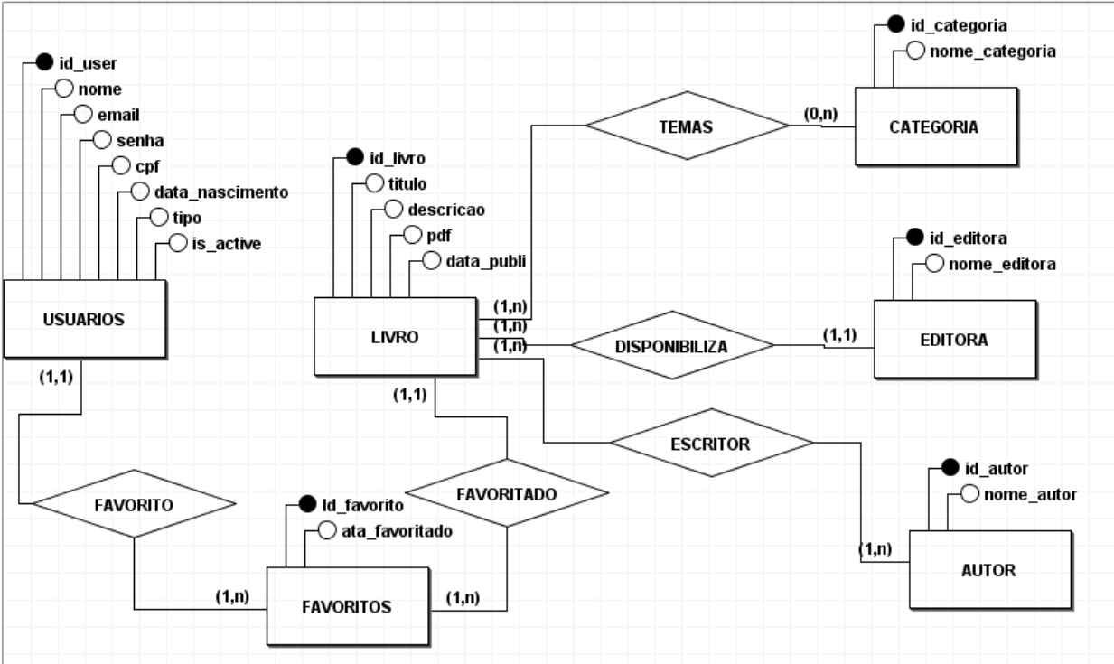
  - (Modelo Entidade-Relacionamento)

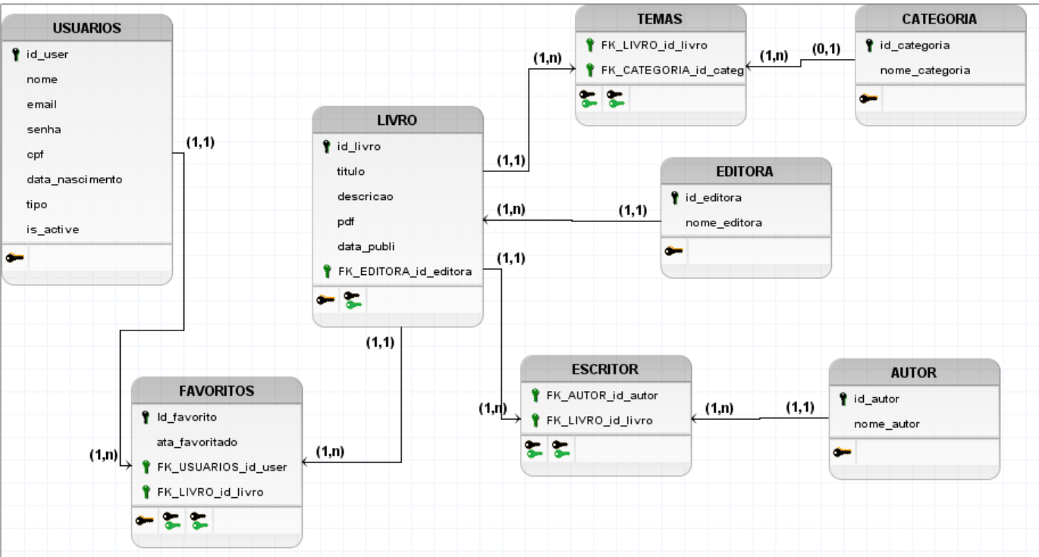
  - (Diagrama Entidade-Relacionamento)

5 TESTES E RESULTADOS

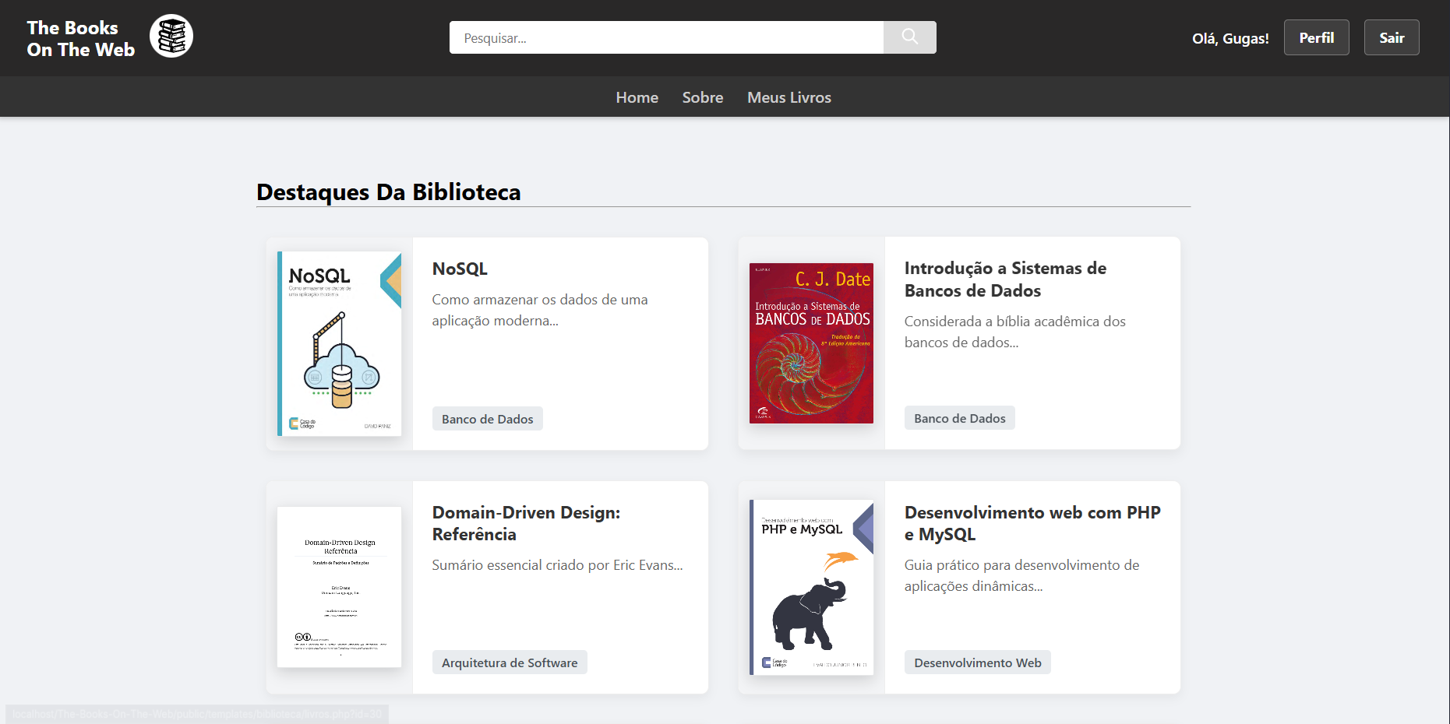
  - (Página inicial da plataforma)

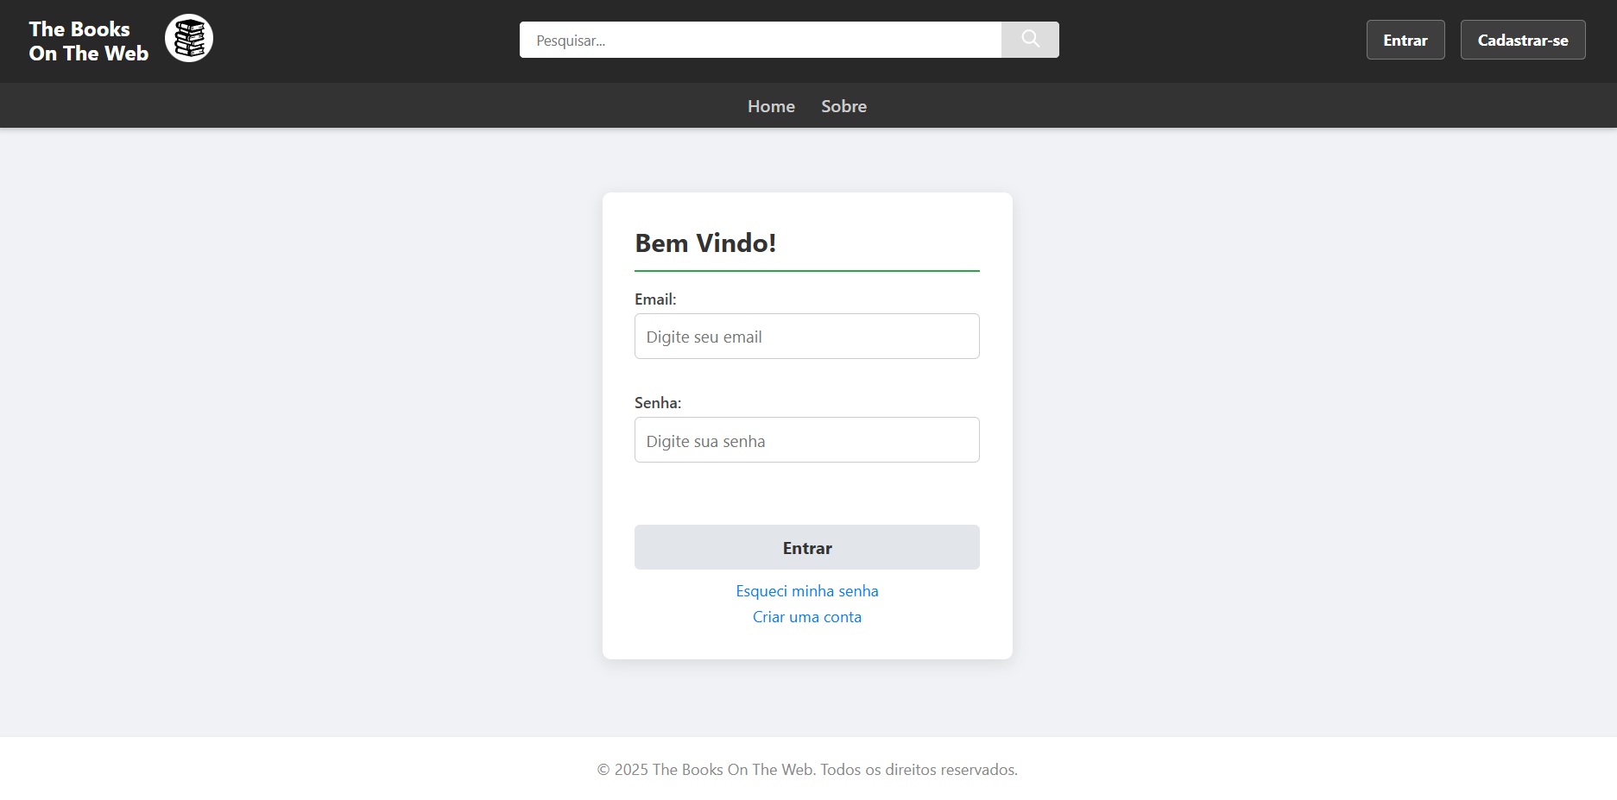
  - (Página de login)

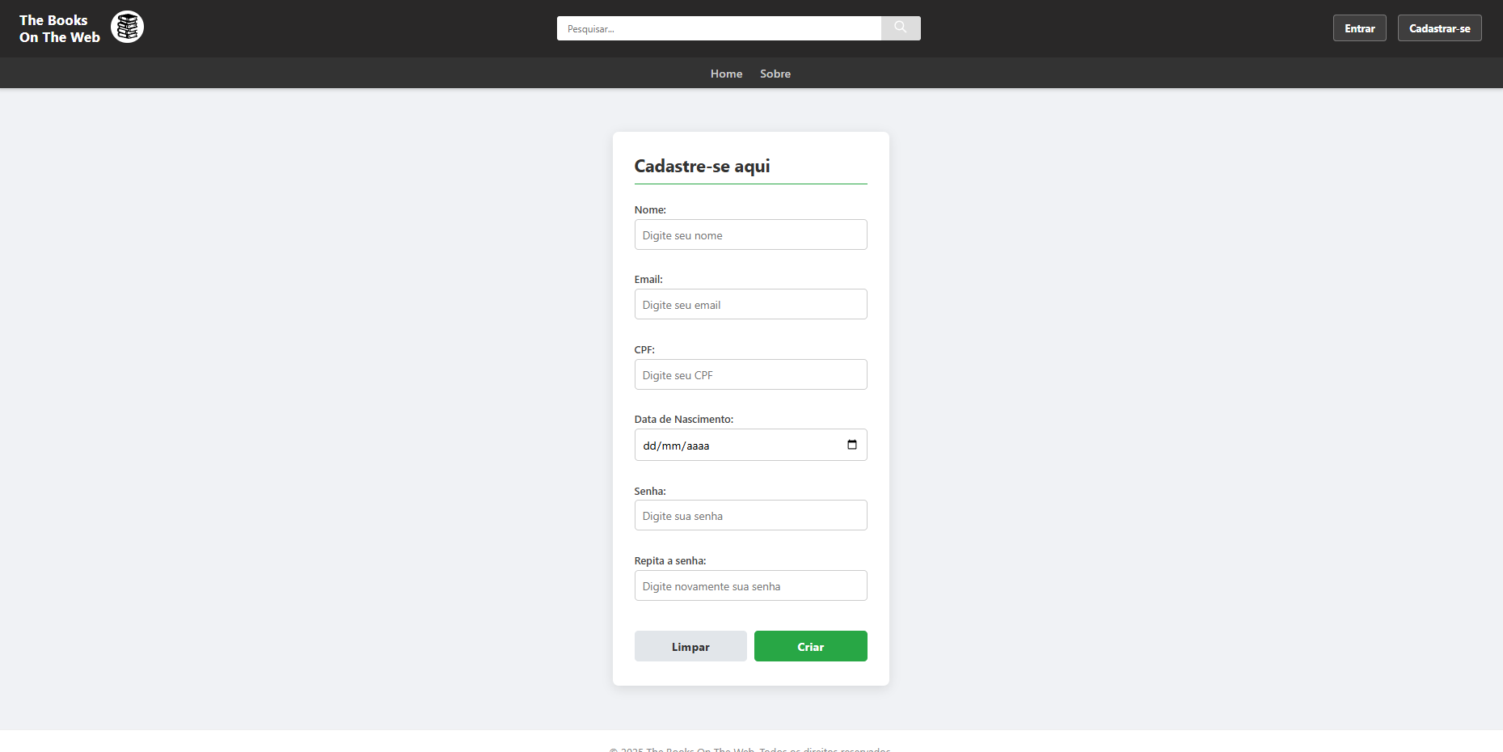
  - (Página de cadastro)

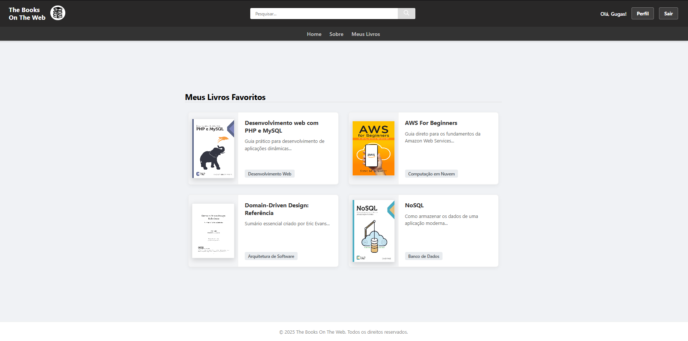
  - (Pagina de livros favoritos)
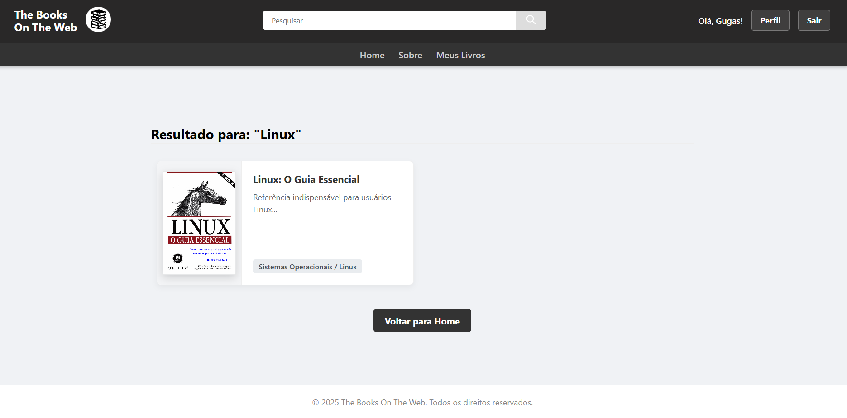
  - (Pesquisa de livros)

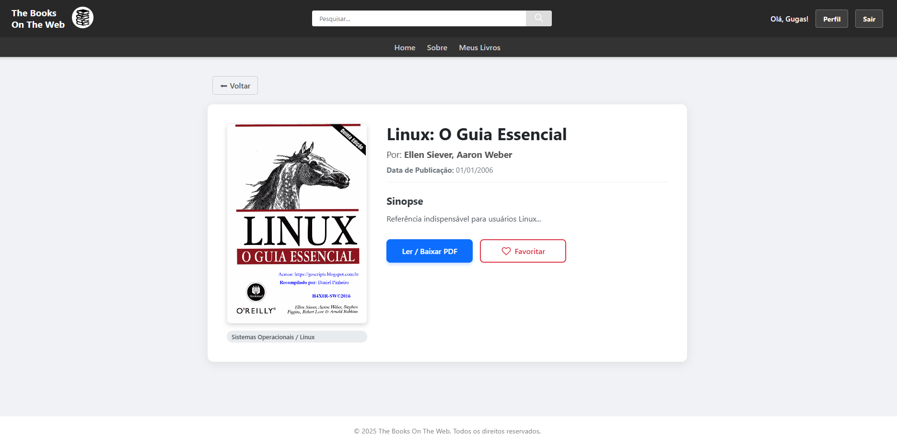
  - (Pagina de visualização do livro)

6 CONCLUSÃO

O desenvolvimento do projeto “The books on the web” permitiu consolidar os conceitos abordados na disciplina de Lógica e Programação de maneira prática, alcançando com êxito o objetivo principal de desenvolver um software web funcional.
Durante a execução do trabalho, foi possível compreender a importância da integração das diferentes tecnologias de desenvolvimento web. A construção do front-end exigiu atenção aos detalhes de usabilidade, garantindo uma interface intuitiva e agradável para o usuário. Já o desenvolvimento do back-end e a modelagem do banco de dados evidenciaram a necessidade de uma lógica de programação estruturada, pautada em boas práticas e na garantia da integridade dos dados
Entre os principais desafios enfrentados, destaca-se a implementação do sistema de autenticação e controle de sessão, fundamentais para diferenciar o acesso entre clientes e administradores. A criação do CRUD também demandou diversos testes para assegurar que todas as operações ocorressem sem erros.
Como resultado final, obteve-se uma aplicação capaz de simular o ambiente real de uma biblioteca virtual, desde o cadastro do usuário até a gestão do acervo. Este projeto não apenas proporcionou uma experiência prática completa de desenvolvimento de software, como também estimulou a busca contínua por novos conhecimentos para atingir a excelência na solução proposta.

REFERENCIAS

- ORACLE. MySQL Documentation. Disponível em: https://dev.mysql.com/doc/ . Acesso em: nov. 2025.
- PHP.net. PHP Manual. Disponível em: https://www.php.net/manual/pt_BR/ . Acesso em: nov. 2025.
- MDN WEB DOCS. HTML: Linguagem de Marcação de Hipertexto. Disponível em: https://developer.mozilla.org/pt-BR/docs/Web/HTML . Acesso em: 20 nov. 2025.
- MDN WEB DOCS. Guia JavaScript. Disponível em: https://developer.mozilla.org/pt-BR/docs/Web/JavaScript/Guide . Acesso em: 20 nov. 2025.

